校園環境導覽

指導老師：曾士桓老師 組員：吳冠毅、蕭均諺、黃泓諭

1.簡介

1.1動機說明

剛入大學，來到一個陌生的地方，因此時常會有找不到想去的地點之情況發生，為此我們設想出利用虛擬實境，並使用手機及專用設備，讓使用者可以在家就進行導覽，不需購買昂貴的器材。

1.2需求分析

* 尋找校內教室或文件繳交處
* 尋找校外餐廳
* 尋找日常之需求（例如：購買日常用品、診所）
* 尋找校外娛樂場所

1.3目的

開發一款虛擬實境APP，在虛擬虛擬環境下可以進行移動，並且可選擇校內或校外場景。

1.4構想說明

藉由虛擬實境產生校園中每個教室、大樓、系所和用餐地點等需要介紹的場景，在特定物品或是特定方位可在虛擬實境中進行操控或是觀看此處的介紹，如：視角前進、教室介紹、系所介紹以及美食介紹之類的操作。

2.系統與功能架構圖

2.1系統架構圖

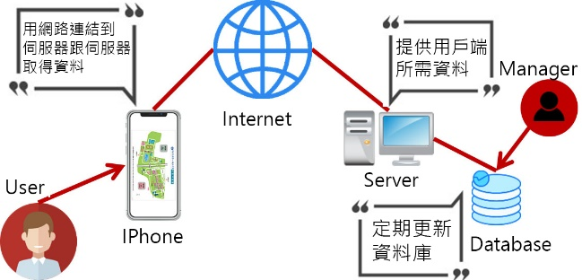

2.2功能架構圖

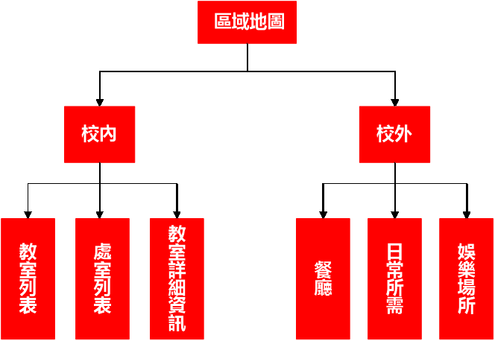

2.3系統架構動態圖形

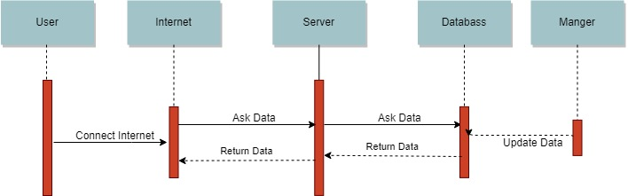3.需求功能說明

3.1需求-尋找校內教室或文件繳交處

點擊主畫面之區域地圖的校內任意各棟大樓，並跳出教室列表/處室列表/教室詳細資訊，點擊後跳出相對應資訊如下：

* 教室列表：點選教室，指引其方向
* 處室列表：各處室可辦理事務
* 教室詳細資料：教室鑰匙所屬

3.2需求-尋找校外餐廳

點擊主畫面之區域地圖的校門口圖示，並跳出餐廳列表，內容為預設推薦之餐廳，點選任意餐廳後會開始指引方向。

3.3需求-尋找尋找日常需求之場所

點擊主畫面之區域地圖的校門口圖示，並跳出日常需求列表，內容為各日常需求，點選任一需求後會接著跳出推薦之地點，點選任一地點後會開始指引方向。

3.4需求-尋找校外娛樂場所

點擊主畫面之區域地圖的校門口圖示，並跳出娛樂需求列表，內容為各種休閒娛樂，點選任一需求後會接著跳出推薦之地點，點選任一地點後會開始指引方向。

4.UML

4.1使用者案例圖

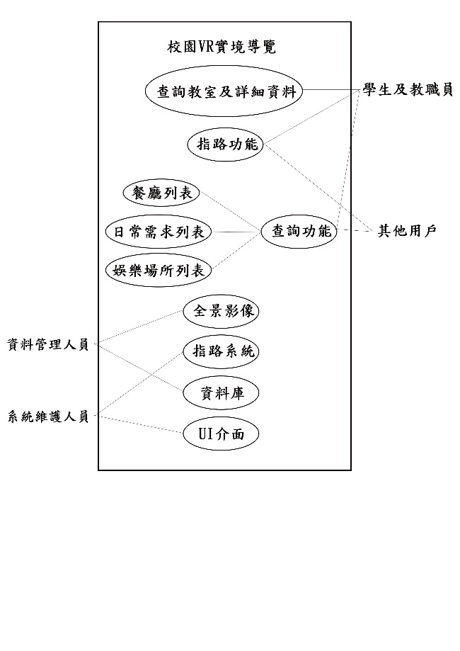

4.2類別圖

